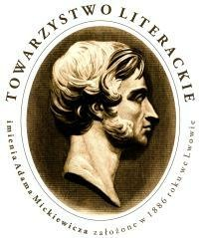
Warszawski Oddział Towarzystwa Literackiego im. Adama Mickiewicza ma zaszczyt zaprosić wszystkich miłośników literatury, ze szczególnym uwzględnieniem uczniów i nauczycieli szkół ponadgimnazjalnych, do wzięcia udziału w cyklu wykładów „Środy literackie”. Wykłady będą dotyczyły literatury XX wieku i zostaną poprowadzone przez wykładowców Uniwersytetu Warszawskiego.

Środy literackie
Cykl wykładów dla uczniów i nauczycieli szkół ponadgimnazjalnych
11 stycznia 2012 | doc. dr Tomasz Wroczyński, Twórczość Czesława Miłosza w perspektywie biograficznej
15 lutego 2012 | prof. dr hab. Andrzej S. Kowalczyk, Literatura na emigracji: 1929–1989
29 lutego 2012 | dr hab., prof. UW Andrzej Zieniewicz Współczesny autobiografizm
14 marca 2012 | prof. dr hab. Mieczysław Dąbrowski, Tekst Gdańska (pisarze i przestrzeń)
28 marca 2012 | dr hab., prof. UW Tomasz Wójcik, Dwudziestowieczny klasycyzm. Przemiany pewnego nurtu
11 kwietnia 2012 | dr Jarosław Klejnocki, Poezja, rock, popkultura
25 kwietnia 2012 | dr Alina Molisak, Współczesne tematy żydowskie
Wykłady będą się odbywać w godz. 16:45–18:15 w sali nr 4 Wydziału Polonistyki UW
ul. Krakowskie Przedmieście 26/28

